Inserte el logo de su agencia de viajes aquí

CRUCERO ANTILLAS Y CARIBE SUR
7 días 8 noches
Desde USD 719 por persona en acomodación cuádruple, cabina familiar exterior FK
Salida: 19 de octubre 2019
Precios en dólares americanos
CABINA | CATEGORIA | TARIFA | TASAS | PROPINAS | G.F. | VALOR TOTAL POR PASAJERO ADULTO
DBL | L | 460 | 250 | 98 | 16 | 824
 | E | 522 | 250 | 98 | 17 | 887
TPL | FK | 396 | 250 | 98 | 15 | 759
 | FG | 435 | 250 | 98 | 16 | 799
CPL | FK | 357 | 250 | 98 | 14 | 719
 | FE | 403 | 250 | 98 | 15 | 766

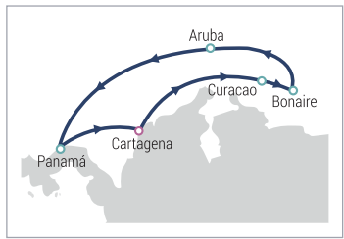
Visite:
- Cartagena, Colombia
- Curacao
- Bonaire
- Aruba
- Colón, Panamá

INCLUYE
•Alojamiento 7 noches 8 días en el buque Monarch, de acuerdo a la cabina seleccionada.
•Todas las comidas: desayunos, snacks, almuerzos, cenas, bufet.
•Todas las bebidas: sin límites en todos los bares, restaurantes y discotecas del barco.
•Acceso y uso de las instalaciones, discotecas, gimnasio, piscina, jacuzzi, biblioteca.
•Participación en todos los programas de animación, actividades (estas,
espectáculos, bailes, concursos) y demás actividades dentro del barco.
NO INCLUYE
•Tiquete aéreo.
•Impuesto de salida de Colombia $87.000 (Aproximado sujeto a cambio).
•Gastos de índole personal no especificados e incluidos en el plan.
•Gastos no estipulados en el plan.
•Servicios no especificados.
TENGA EN CUENTA
•Niños 2 a 11 años, para verificar tarifas de niños se debe consultar al asesor.
•No podrán viajar bebes que no hayan cumplido los seis meses de edad a la fecha de embarque.
•Se requiere depósito de USD 300 por pasajero para reservar, no reembolsables.
•El plan se pagará en dólares o pesos colombianos al cambio que Colombian Tourist indique.
•Tarifas sujetas a cambio y disponibilidad sin previo aviso.

